La acentuación

1.- Observa los siguientes ejemplos y di qué palabras de cada grupo llevan tilde:

A B C
competición cráter magnífico
amanecer buque pétalo
arnés móvil súplica

- Tilde (acento) en la última sílaba:

- Tilde (acento) en la penúltima sílaba:

- Tilde (acento) en la antepenúltima sílaba:

2.- Separa las palabras que tienes a continuación en sílabas y clasifícalas:

averiguáis, feudal, aeronave, silabario, dioico, caudal, apariencia, eólico, ciudadano, raíces, empeine, duelo, desaire, caótico, amortigüéis

- Contienen dos vocales juntas pronunciadas en una sola sílaba:

____________________________________________________

- Contienen dos vocales juntas pronunciadas en dos sílabas:

____________________________________________________

- Contienen tres vocales juntas pronunciadas en una sola sílaba:

____________________________________________________

3.- Observa estas cuatro palabras pertenecientes a la misma familia:
agua, paraguas, paragüitas, paragüero

¿Qué tienen de especial las dos últimas?

____________________________________________________

Clasificación de las palabras según el acento prosódico

según la posición de la sílaba tónica:

AGUDAS: la sílaba tónica es la última: camión, vendrás, azul

LLANAS: la sílaba tónica es la penúltima: lobo, mesas, canon

ESDRÚJULAS: la sílaba tónica es la antepenúltima: música, sílaba

SOBRESDRÚLULAS: la sílaba tónica es anterior a la antepenúltima: quédatelo, repítemelo

4.- Clasifica las siguientes palabras según la posición de su sílaba tónica:

ajedrez, camisón, mástil, cómico, pena, estúdiatelos, néctar, aguarrás, acércamelas, típica,

sólidamente, simpáticos, tribunal, grabado, económicas, rápidamente.

AGUDAS | LLANAS | ESDRÚJULAS Y SOBREESDRÚJULAS

5.- Completa las frases con las palabras de la lista:

autobús, dormirán, será, busqué, Avilés, bambú, ojalá, Alcalá, sillón, Sebastián, chimpancé, Aragón

- Subí al y un asiento libre.
- El del zoo pronto padre.
- Me han regalado un de .
- Mañana mis amigos en San .
- _________________ puedan venir mis primos de .
- La puerta de servía de acceso a Madrid por el camino real de ______________y Cataluña.

EL ACENTO GRÁFICO O TILDE

Las palabras agudas llevan tilde en la sílaba tónica cuando terminan en vocal, -n o –s. Como por ejemplo: sofá, callejón, ciprés.

Sin embargo, cuando la palabra aguda termina en –s precedida por otra consonante, no lleva acento gráfico. Como por ejemplo:

Las palabras llanas llevan tilde en la sílaba tónica cuando terminan
en una consonante que no sea -n ni -s.
Por ejemplo: césped, árbol.

Las palabras esdrújulas y sobresdrújulas siempre llevan tilde en la sílaba tónica.

6.- Copia las palabras agudas que tienes a continuación y pon la tilde donde corresponda:

ardid, kayaks, salmon, carey, almacen, cenar, yoyo, anis, convoy, comeras, anoraks, champu

_____________________________________________________________

_____________________________________________________________

_____________________________________________________________

_____________________________________________________________

7.- Completa los refranes con las palabras llanas que faltan:
- y canela hacen a la vida buena.
- En del herrero, cuchillo de palo.
- Dad al César lo que es del y a Dios lo que es de Dios.
- El que a buen se arrima, buena __ le cobija.

8.- Separa las palabras de la cadena y clasifícalas en el cuadro:

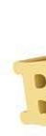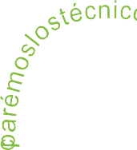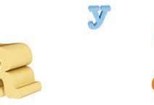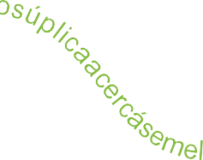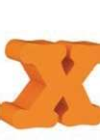
m
a

Esdrújulas | Sobresdrújulas

